Rev. | Date |  | Description |  |  | Name
A | Nov, 07,2017 |  | Initial version based on Cerebralogik module |  |  | V.Horesh
A | April 04, 2021 |  | Review document before release |  |  | - Nesher

CONFIDENTIAL DOCUMENT
The reproduction and distribution of this document is forbidden without written authorization from Mennen medical LTD

SW Engineer: I. Nesher |  |  |  | Date: | Signature:
Project Manager: Roman Galibov |  |  |  | Date: | Signature:
Interface Control Document
Cerebraline (aEEG) module
Size |  | Document Number: |  |  |  |  | Rev.
Letter |  | CGC-341-010 |  |  |  |  | A

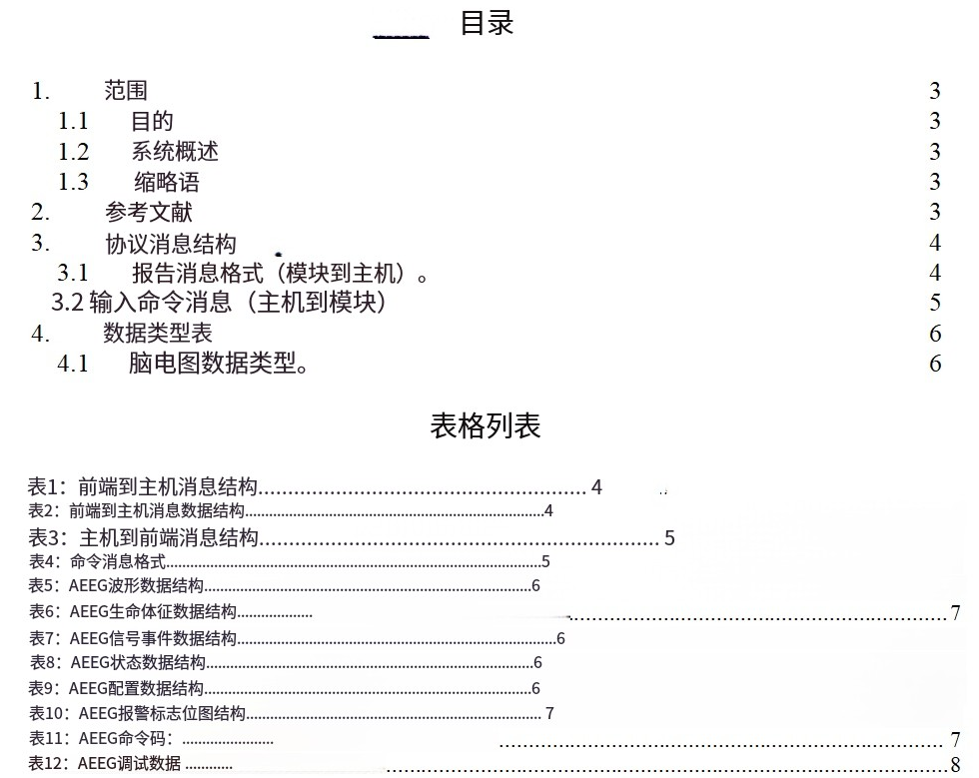

范围

目的

本接口控制文档（ICD）全面描述了Cerebraline AEEG 模块用于与外部代理进行双向数据和控制交换的应用通信协议。本文件定义了通信结构以及涉及的数据类型及其出现情况。

系统概述

AEEG 模块预期作为患者监护系统中患者数据采集和信号处理模块工作。 AEEG 模块是处理信号处理并连续传输EEG波形数据以及平均（AEEG）波形数据的设备，这些数据通过用户干预或应用程序控制传输给其他设备。

缩略语

BIST——内置自检 -- BIST——内置自检
LSW -- 最不重要的Word LSW -- 最不重要的Word
MSW -- 最重要的Word MSW -- 最重要的Word
NP——网络处理器 NP——网络处理器
OLST -- 脱机自检 -- OLST -- 脱机自检
PFE -- 患者前端 -- PFE -- 患者前端
POST——开机自检 -- POST——上电自检
VS——生命体征 -- VS——生命体征
WF——波形 -- WF——波形

参考文献

N/A

协议报文结构

报告消息格式（模块至主机）。
该接口项表示从前端模块到主机的信息流。报告消息使用以下所示的Header、Length和Checksum字段。

表1：前端至主机消息结构
要素 | 类型/尺寸 | Word # | Value/Meaning (s)
邮件标题 | 未签名的短消息 | 0 | 0×A55
消息计数器 | 未签名的短消息 | 1 | 消息编号
消息数据 | 短[18] | 2-19 | 参见下一章节（表2）
校验和 | 短整型 | 20 | 由构成消息头消息计数器和消息数据的短整数之和的16位

以下章节将阐述数据字段的结构。
表2：前端至主机消息数据结构
场地 | 数据类型/大小 | Word # | Value/Meaning (s)
脑电图和脑电图波形样本 | 短积分[8] | 0-7 | 该字段由4个通道的EEG和 AEEG WF及事件字段组成
国家 | 短整型[2] | 8-9 | 技术状态
警报 | 未签名的短消息 | 10 | 技术报警位图
康菲格。 | 未签名的短消息 | 11 | 过滤器配置参数
电质量 | 短整型[4] | 12-15 | 通道A-D至参考偏置电压
版本 | 未签名的字符[4] | 16-17 | 软件版本号

输入命令信息（主机到模块）

该接口项表示主机处理器到前端的信息流。该信息流由包含使用Header、Length和Checksum字段的命令消息组成（参见表3）。

表3：主机到前端消息结构
要素 | 类型/尺寸 | 字节 # | Value/Meaning (s)
邮件标题 | 未定型字符[2] | 0 | 0×A
邮件标题 | 未定型字符[2] | 1 | 0x55
命令码 | 短的 | 2,3 | 见下一章节（表2）
命令数据 | 短的 | 4,5 | 0x0000
校验和 | 未签名字符 | 6 | 消息头与消息数据字段的无符号字符总和
消息尾 | 未签名字符 | 7 | 0x0003

以下章节描述了消息数据字段的结构（参见表4）。
表4：命令消息格式
要素 | 数据类型 | 数组位置 | 位数 | Value/Meaning (s)
参数组ID | 未签名  短的 | 字 0 | 第4-7位 | 配置参数。
配置参数值 | 未签名  短的 | 字 0 | 位0-3 | 配置参数值。
数据值 | 短的 | 单词1 |  | 高分辨率数据

数据类型表

AEEG 数据类型。
表5： AEEG 波形数据结构：
# | 波形 | 数据类型 | 笔记
1 | EEG WF1 | 短的 | 左（A-B）
2 | 脑电图WF2 | 短的 | 右（C-D）
3 | EEG WF3 | 短的 | 前部（A-C）
4 | EEG WF4 | 短的 | 背部（B-D）
5 | AEEG WF1 | 短的 | 左（A-B）
6 | AEEG WF2 | 短的 | 右（C-D）
7 | AEEG WF3 | 短的 | 前部（A-C）
8 | AEEG WF4 | 短的 | 背部（B-D）

表6： AEEG 信号事件数据结构。
# | 要素 | 数据类型 | 意义/价值
 | 没有一个

表7： AEEG 状态数据结构。
# | 要素 | 数据类型 |  | 国家含义 | ID/值
1 | 输入状态 | 短的 |  | 故障 | 0x0
1 | 输入状态 |  |  | 正常的 | 0x1
2 | 电极质量 | 短：比特 | 0-3 | A-B电极质量 | 0 – 5,  0F故障
2 | 电极质量 | 短：比特 | 4-7 | C-D电极质量 | 0 – 5,  0F故障
2 | 电极质量 | 短：比特 | 8-11 | A-C电极质量 | 0 – 5,  0F故障
2 | 电极质量 | 短：比特 | 12-15 | B-D电极质量 | 0 – 5,  0F故障

表8： AEEG 配置数据结构
# | 参数 | 数据类型 | 参数含义／  价值/单位
1 | 滤器型切口 | 短的  位0-3 | 凹槽滤波器 | 0 = 无  1 = 50Hz  2 = 60Hz
2 | HP过滤器 | 短的  第4-7位 | 高通滤波器 | 0 = 无  1 = 0.5Hz  2 = 1.5Hz  3 = 3.0Hz  4 = 5.0Hz  5 = 0.3Hz
3 | 滤波器LP | 短的  第8-11位 | 低通滤波器 | 0 = 无  1 = 15Hz  2 = 35Hz  3 = 50Hz  4 = 70Hz

表9： AEEG 报警标志位图结构
# | 参数 | 位位置 | 报警含义
1 | 警报字短[0] | 0 | 一般故障
 |  | 1
 |  | 2
 |  | 3
 |  | 4 | A（左+）电极脱落
 |  | 5 | B（左-）电极关闭
 |  | 6 | C（右+）电极关闭
 |  | 7 | D（战斗）-电极脱落

表10： AEEG 电极质量数据结构
# | 参数 | 数据类型 | 参数的含义、单位
1 | A（左+）偏移 | 短的 | 电压，mV
2 | B（左）-Ref偏移 | 短的 | 电压，mV
3 | C（右+）偏移 | 短的 | 电压，mV
4 | 右(D) - 参考偏移 | 短的 | 电压，mV

表11： AEEG 命令代码：
# -组 | 命令类型 | 数据类型 | 编码 | 指挥官选项(X)
1 | 凹槽滤波器 | 短的 | 0x001X | 0 = 无  1 = 50Hz  2 = 60Hz  3 = 50 & 60 Hz
2 | 设置高精度滤波器 | 短的 | 0x002X | 0 = 无  1 = 0.5  2 = 1.5Hz  3 = 3.00Hz  4=5.00Hz  5 =0.3 Hz
3 | 设置低频滤波器 | 短的 | 0x003X | 0 = 无  1 = 15Hz  2 = 35Hz  3 = 50Hz  4 = 70Hz

